РФ, 142455, Московская область, Ногинский район, г. Электроугли, ул. Заводская, д. 6, тел/факс (985) 182-89-37, e-mail: info@bogorodskmebel.com, www.bogorodskmebel.com
Почтовый адрес: РФ, 115407, г. Москва, ул. Судостроительная, д. 51, оф. 37

Цены указаны с НДС У Т В Е Р Ж Д А Ю:
Генеральный директор
ООО «Богородск-Мебель»
Евдокимов В.Г.
«01» июня 2016 г.

Коллекция мебели «ФОРМУЛА»

Особенность серии ФОРМУЛА — наличие в ее составе не только отдельных элементов, но и оптимально скомпонованных рабочих мест для различных категорий персонала. Каркасы столов - ЛДСП 25мм. Каркасы шкафов - ЛДСП 18мм. Двери шкафов – ЛДСП 16мм.

Варианты сочетания цветов:
- Серый и Дуб Пастельный;
- Дуб Шимони и Дуб Феррара;
- Дуб Шимони и Вяз Натуральный.

Стол письменный малый |  |  |  | Стол письменный
 | 3881 р.  (цена оптовая) |  |  |  | 4835 р.  5354 р.  5631 р.  (цена оптовая)
материал: ЛДСП |  |  | материал: ЛДСП
габаритные размеры 850х670х750 мм |  |  | габаритные размеры 1200/1400/1600х670х750 мм
Артикул: 104 |  |  | Артикул: 101/102/103
Стол эргономичный правый/левый |  |  | Стол эргономичный правый
 | 8145 р.  8568 р.  (цена оптовая) |  |  |  | 6869 р.  (цена оптовая)
Материал: ЛДСП |  |  | материал: ЛДСП
габаритные размеры: 1200/1400х1180х750 мм |  |  | габаритные размеры 1400х900х750 мм
Артикул: 108/109 |  |  | Артикул: 107
Стол эргономичный левый |  |  | Стол приставной
 |  | 6869 р.  (цена оптовая) |  |  | 2858 р.  (цена оптовая)
Материал: ЛДСП |  |  | Материал: ЛДСП
габаритные размеры: 1400х900х750 мм |  |  | габаритные размеры: 980х520х690 мм
Артикул: 106 |  |  | Артикул: 105
Стол письменный компактный |  |  | Стол эргономичный 120 градусов
 | 5289 р.  (цена оптовая) |  |  |  | 12095 р.  (цена оптовая)
Материал ЛДСП |  |  | материал ЛДСП
габаритные размеры: 1400х600х750 мм |  |  | габаритные размеры 800х380х2190мм
Артикул: 155 |  |  | Артикул: 164
Рабочее место бухгалтера |  |  | Стол письменный на металлокаркасе
 | 18104 р.  (цена оптовая) |  |  |  | 10836 р.  11355 р.  12370 р.  (цена оптовая)
материал: ЛДСП |  |  | материал: ЛДСП, металлокаркас изг. ЮНИСМА
габаритные размеры: 1600х1180х1120 мм |  |  | габаритные размеры: 1200/1400/1600х670х750мм
Артикул: 448/449 |  |  | Артикул: 201/202/203
Стол эргономичный левый/правый на металлокаркасе |  |  | Стол эргономичный угловой на металлокаркасе
 | 18800 р.  19281 р.  (цена оптовая) |  |  |  | 17506 р.  (цена оптовая)
материал: ЛДСП, металлокаркас изг. ЮНИСМА |  |  | материал: ЛДСП, металлокаркас изг. ЮНИСМА
габаритные размеры: 1400/1600х1180х750мм |  |  | габаритные размеры: 1180х1180х750мм
Артикул: 210/211 |  |  | Артикул: 215
Журнальный стол |  |  | Стол для переговоров
 | 4270 р.  (цена оптовая) |  |  |  | 10406 р.  (цена оптовая)
материал: ЛДСП |  |  | материал: ЛДСП
габаритные размеры: 860x570x500 мм |  |  | габаритные размеры: 2000х900х750мм
Артикул: 194 |  |  | Артикул: 154
Брифинг-приставка |  |  | Сектор под монитор
 | 2543 р.  (цена оптовая) |  |  |  | 1761 р.  (цена оптовая)
материал: ЛДСП |  |  | материал: ЛДСП
габаритные размеры 840х670х25 мм |  |  | габаритные размеры 520х520х120мм
Артикул: 477 |  |  | Артикул: 430
Полка настольная |  |  | Настольная перегородка-угол
 | 1526 р.  (цена оптовая) |  |  |  | 3264 р.  (цена оптовая)
материал: ЛДСП |  |  | материал ЛДСП
габаритные размеры 1600х350х22 мм |  |  | габаритные размеры 1600x1600x350 мм
Артикул: 443 |  |  | Артикул: 424
Настольная перегородка |  |  | Экран настольный боковой
 | 1943 р.  (цена оптовая) |  |  |  | 1934 р.  (цена оптовая)
материал ЛДСП |  |  | материал ЛДСП
габаритные размеры 1180x180x350  мм |  |  | габаритные размеры 1180x500x16 мм
Артикул: 420 |  |  | Артикул: 425
Брифинг |  |  | Брифинг-приставка на опорах ДСП
 | 1724 р.  (цена оптовая) |  |  |  | 8025 р.  (цена оптовая)
материал: ЛДСП |  |  | материал: ЛДСП
габаритные размеры: 670x340x22 мм |  |  | габаритные размеры: 1400x700x750 мм
Артикул: 431 |  |  | Артикул: 478
Сектор угловой |  |  | Подставка для системного блока
 | 3159 р.  (цена оптовая) |  |  |  | 1138 р.  (цена оптовая)
материал: ЛДСП |  |  | материал: ЛДСП
габаритные размеры 670х670х750мм |  |  | габаритные размеры 500х250х250 мм
Артикул: 479 |  |  | Артикул: 480
Надстройка к столу |  |  | Надстройка к столу (с экраном до столешницы)
 | 9621 р.  (цена оптовая) |  |  |  | 11384 р.  (цена оптовая)
материал: ЛДСП |  |  | материал ЛДСП
габаритные размеры 1400x400x1010 мм |  |  | габаритные размеры 1400x400x1010 мм
Артикул: 481 |  |  | Артикул: 482
Стеллаж высокий |  |  | Шкаф для документов полузакрытый
 | 8434 р.  (цена оптовая) |  |  |  | 10356 р.  (цена оптовая)
материал ЛДСП |  |  | материал ЛДСП
габаритные размеры 800x450x2190 мм |  |  | габаритные размеры 800x450x2190 мм
Артикул: 300 |  |  | Артикул: 301
Шкаф для документов со стеклом |  |  | Шкаф для документов закрытый
 | 14485 р.  (цена оптовая) |  |  |  | 12568 р.  (цена оптовая)
материал: ЛДСП |  |  | материал: ЛДСП
габаритные размеры: 800x450x2190 мм |  |  | габаритные размеры: 800x450x2190 мм
Артикул: 302 |  |  | Артикул: 303
Шкаф для документов закрытый 4-х дверный |  |  | Шкаф для документов закрытый 4-х дверный
 | 12999 р.  (цена оптовая) |  |  |  | 12999 р.  (цена оптовая)
материал: ЛДСП |  |  | материал: ЛДСП
габаритные размеры: 800х450х2190 мм |  |  | габаритные размеры 800х450х2190мм
Артикул: 304 |  |  | Артикул: 305
Шкаф для документов |  |  | Шкаф для одежды
 | 12274 р.  (цена оптовая) |  |  |  | 10411 р.  (цена оптовая)
материал: ЛДСП |  |  | материал ЛДСП
габаритные размеры 800х450х2190мм |  |  | габаритные размеры 800x450x2190 мм
Артикул: 306 |  |  | Артикул: 307

Шкаф для одежды глубокий |  |  | Стеллаж высокий узкий
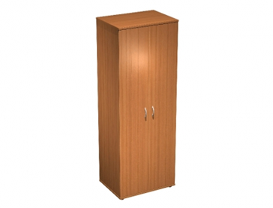 | 12704 р.  (цена оптовая) |  | 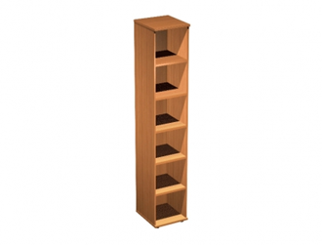 | 6461 р.  (цена оптовая)
материал: ЛДСП |  |  | материал ЛДСП
габаритные размеры 800x600x2190 мм |  |  | габаритные размеры 410x450x2190 мм
Артикул: 308 |  |  | Артикул: 309
Шкаф для документов узкий |  |  | Шкаф для документов узкий со стеклом
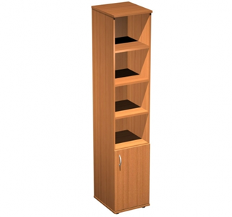 | 7605 р.  (цена оптовая) | 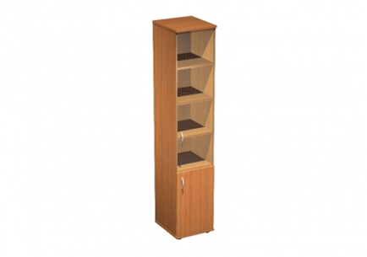 |  | 9845 р.  (цена оптовая)
материал: ЛДСП |  | материал: ЛДСП
габаритные размеры: 410x450x2190 мм |  | габаритные размеры: 410x450x2190 мм
Артикул: 310 |  | Артикул: 311
Шкаф для документов узкий закрытый |  | Шкаф для документов узкий закрытый
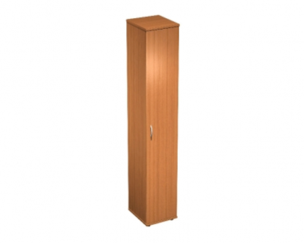 | 9103 р.  (цена оптовая) | 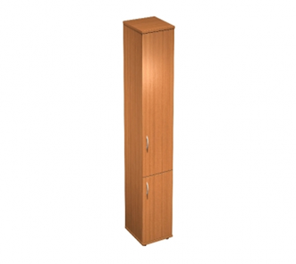 |  | 9393 р.  (цена оптовая)
материал: ЛДСП |  | материал: ЛДСП
габаритные размеры: 410х450х2190 мм |  | габаритные размеры: 410х450х2190 мм
Артикул: 312 |  | Артикул: 313
Стеллаж средний |  | Шкаф для документов полузакрытый
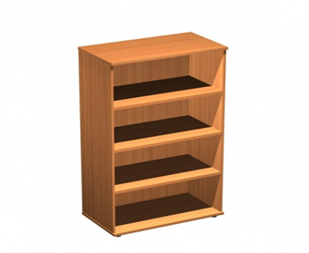 | 6381 р.  (цена оптовая) | 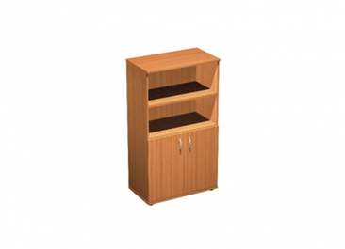 |  | 8278 р.  (цена оптовая)
материал: ЛДСП |  | материал: ЛДСП
габаритные размеры: 800х450х1480 мм |  | габаритные размеры: 800х450х1480 мм
Артикул: 314 |  | Артикул: 315
Шкаф для документов со стеклом |  | Шкаф для документов закрытый
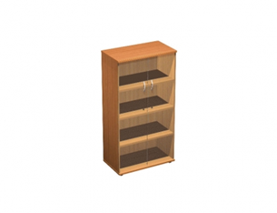 | 10493 р.  (цена оптовая) | 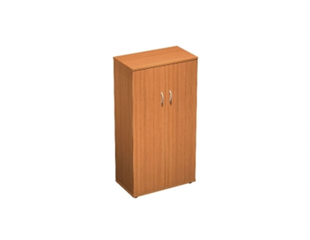 |  | 9006 р.  (цена оптовая)
материал: ЛДСП |  | материал: ЛДСП
габаритные размеры: 800х450х1480 мм |  | габаритные размеры: 800х450х1480 мм
Артикул: 316 |  | Артикул: 317
Шкаф для документов 4-х дверный |  | Стеллаж средний узкий
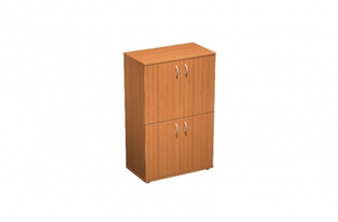 | 10200 р.  (цена оптовая) | 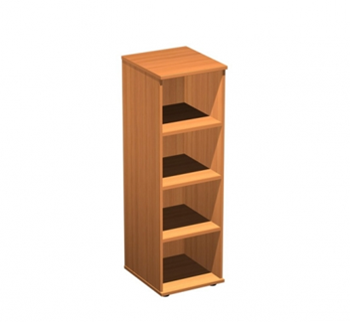 |  | 5579 р.  (цена оптовая)
материал: ЛДСП |  | материал: ЛДСП
габаритные размеры: 800х450х1480 мм |  | габаритные размеры: 410х450х1480 мм
Артикул: 318 |  | Артикул: 319
Шкаф для документов узкий полузакрытый |  | Шкаф для документов узкий со стеклом
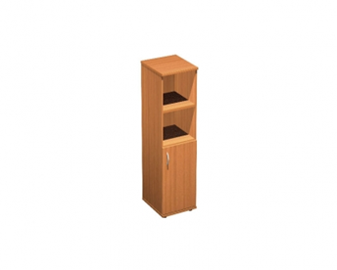 | 6705 р.  (цена оптовая) | 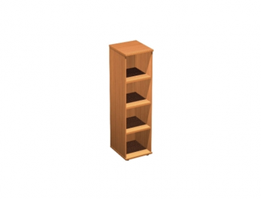 |  | 7803 р.  (цена оптовая)
материал: ЛДСП |  | материал: ЛДСП
габаритные размеры: 410х450х1480 мм |  | габаритные размеры: 410х450х1480 мм
Артикул: 320 |  | Артикул: 321
Шкаф для документов узкий закрытый |  | Шкаф для документов узкий закрытый 2-х дверный
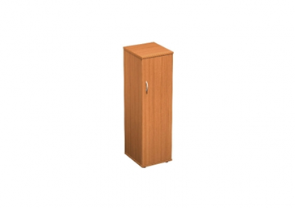 | 7353 р.  (цена оптовая) | 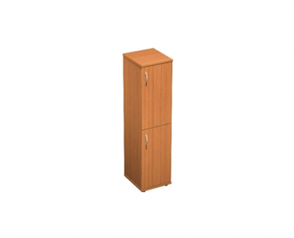 |  | 7844 р.  (цена оптовая)
материал: ЛДСП |  | материал: ЛДСП
габаритные размеры: 410х450х1480 мм |  | габаритные размеры: 410х450х1480 мм
Артикул: 322 |  | Артикул: 323
Стеллаж низкий |  | Шкаф для документов низкий закрытый
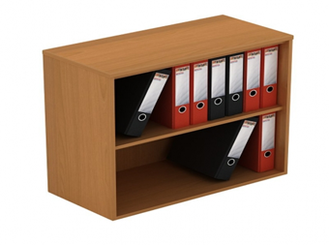 | 3936 р.  (цена оптовая) | 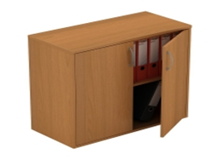 |  | 5820 р.  (цена оптовая)
материал: ЛДСП |  | материал: ЛДСП
габаритные размеры: 800х450х780 мм |  | габаритные размеры: 800х450х780 мм
Артикул: 324 |  | Артикул: 325
Стеллаж низкий узкий |  | Шкаф для документов низкий закрытый узкий
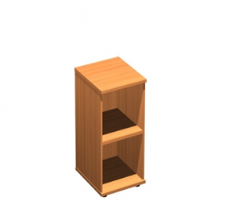 | 3446 р.  (цена оптовая) |  |  | 4536 р.  (цена оптовая)
материал: ЛДСП |  | материал: ЛДСП
габаритные размеры: 410х450х780 мм |  | габаритные размеры: 410х450х780 мм
Артикул: 326 |  | Артикул: 327
Шкаф для документов полуоткрытый |  | Шкаф для документов закрытый
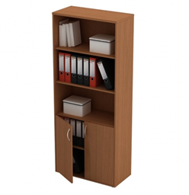 | 9436 р.  (цена оптовая) | 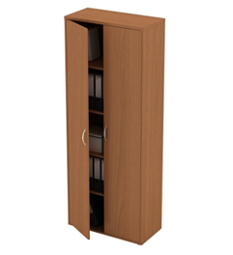 |  | 10720 р.  (цена оптовая)
материал: ЛДСП |  | материал: ЛДСП
габаритные размеры: 800х380х1860 мм |  | габаритные размеры: 800х380х1860 мм
Артикул: 340 |  | Артикул: 341
Шкаф для одежды |  | Шкаф глубокий для одежды
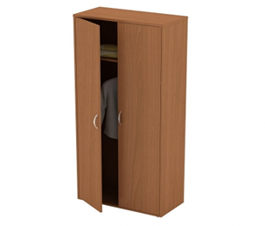 | 9769 р.  (цена оптовая) | 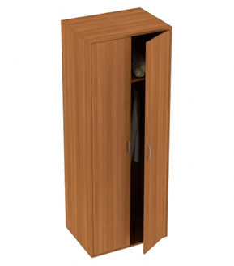 |  | 13071 р.  (цена оптовая)
материал: ЛДСП |  | материал: ЛДСП
габаритные размеры: 800х380х1860 мм |  | габаритные размеры: 800х580х1860 мм
Артикул: 342 |  | Артикул: 343
Шкаф угловой для одежды |  | Шкаф для документов узкий полуоткрытый
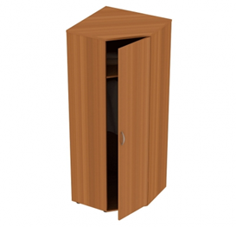 | 14503 р.  (цена оптовая) | 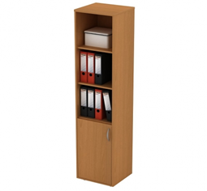 |  | 7985 р.  (цена оптовая)
материал: ЛДСП |  | материал: ЛДСП
габаритные размеры: 670х670х1860 мм |  | габаритные размеры: 420х380х1860 мм
Артикул: 344 |  | Артикул: 345
Шкаф для документов узкий закрытый |  | Стеллаж угловой
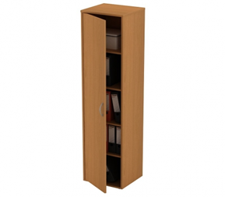 | 8955 р.  (цена оптовая) | 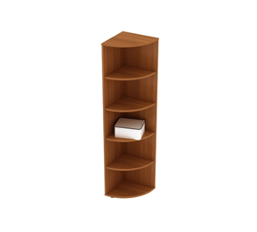 |  | 7810 р.  (цена оптовая)
материал: ЛДСП |  | материал: ЛДСП
габаритные размеры: 420х380х1860 мм |  | габаритные размеры: 380х380х1860 мм
Артикул: 346 |  | Артикул: 347
Шкаф-купе приставной |  | Шкаф для документов средний открытый
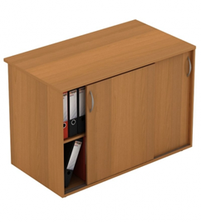 | 12333 р.  (цена оптовая) | 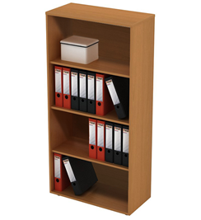 |  | 6063 р.  (цена оптовая)
материал: ЛДСП |  | материал: ЛДСП
габаритные размеры: 1200х670х750 мм |  | габаритные размеры: 800х380х1370 мм
Артикул: 348 |  | Артикул: 349
Стеллаж низкий |  | Шкаф низкий двухдверный
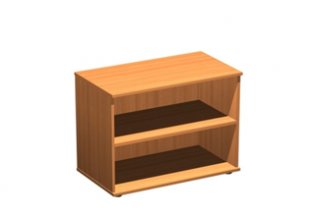 | 3015 р.  (цена оптовая) | 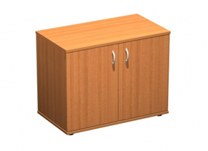 |  | 5189 р.  (цена оптовая)
материал: ЛДСП |  | материал: ЛДСП
габаритные размеры: 670х340х750 мм |  | габаритные размеры: 800х380х740 мм
Артикул: 350 |  | Артикул: 351
Антресоль двухдверная |  | Антресоль однодверная
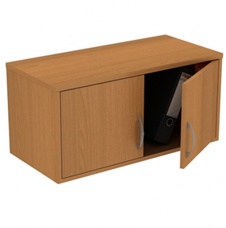 | 2925 р.  (цена оптовая) | 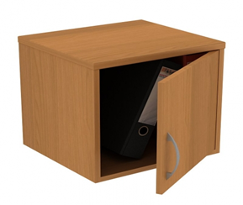 |  | 2399 р.  (цена оптовая)
материал: ЛДСП |  | материал: ЛДСП
габаритные размеры: 800х380х380 мм |  | габаритные размеры: 420х380х380 мм
Артикул: 352 |  | Артикул: 353
Тумба выкатная с 3-мя ящиками |  | Тумба приставная с 4-мя ящиками
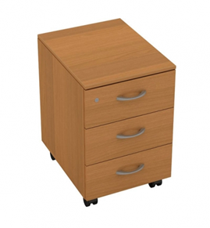 | 5186 р.  (цена оптовая) | 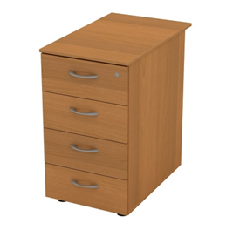 |  | 7719 р.  (цена оптовая)
материал: ЛДСП |  | материал: ЛДСП
габаритные размеры: 420х450х580 мм |  | габаритные размеры: 420х670х750 мм
Артикул: 501 |  | Артикул: 502
Тумба двухдверная для оргтехники
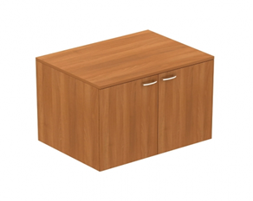 | 7779 р.  (цена оптовая)
материал: ЛДСП
габаритные размеры: 900х670х750 мм
Артикул: 503

